Day 14 TOEIC 700+
RC 기출문제집 — 등위·상관접속사
문제가 이 파일 안에 다 있어요 — Part 5 기출 4 + 변형 21 + Part 6 한 세트 + Part 7 두 세트
💬 오늘 이렇게 공부해요
위에서부터 차례로 풀면 돼요. 문제는 전부 이 문서 안에 있어요!
기출 7회분에서 등위·상관접속사가 정답인 Part 5 문항은 3개뿐이에요(스크립트로 확인). 그래서 1~2번은 새 기출, 3~4번은 예전에 풀었던 both 관련 기출의 복습이고, 5~25번은 짝 찾기 · 수일치 · 병렬 · Not only 도치를 연습하는 변형 문제(Claude 제작)예요. 「Day14_2_RC기출_원본발췌.pdf」는 원본 페이지가 궁금할 때 보는 참고용이에요.
Part 6 공지(2025-03-09)에는 equipment failure or inclement weather와 접속부사 In such cases가, Part 7 웹페이지·편지·이메일(2025-01-26)에는 as well as · American and European offices · Consequently,가 나와요. 180번·183번은 두 지문을 합쳐 푸는 연계 문제예요 😊

A Part 5 기출 — 등위·상관접속사 4문항 (실제 시험 문제)
1~2번은 처음 만나는 기출이고, 3~4번은 예전에 한 번 풀었던 기출을 오늘 개념으로 다시 푸는 복습이에요(3번은 both A and B, 4번은 both가 '오답'이 된 문제). 기출 7회분에서 등위·상관접속사가 정답인 문항은 이 3개(1~3번)가 전부예요. 문장 끝 [ ]는 원래 시험 날짜와 번호예요.
1. The training manual for new customer-care representatives includes both philosophical ------- practical advice. [2025-03-09 #115]
(A) but
(B) once
(C) and
(D) while
2. Employment counselors at Bridgley and Associates are ------- required nor permitted to contact clients after 6:00 P.M. [2025-03-09 #129]
(A) often
(B) sometimes
(C) even
(D) neither
3. Advisia offers ------- financial consultations and document reviews to owners of small businesses. [2025-04-27 #118 · 복습]
(A) both
(B) besides
(C) rather than
(D) such as
4. Ms. Liu has shown herself to be an expert at ------- task that requires coding skills. [2025-03-30 #106 · 복습]
(A) mainly
(B) any
(C) unless
(D) both
B Part 5 변형 문제 21문항 (Claude 제작)
기출 패턴을 바탕으로 만든 연습 문제예요(실제 기출 아님). 상관접속사 짝 찾기 · 주어-동사 수일치 · and/but/or/so/yet 뜻 고르기 · 병렬 구조 · Not only 도치(진단평가!) · 등위접속사 vs 접속부사를 골고루 섞었어요.
5. Applicants may submit their résumés ------- by e-mail or through our online portal. [Claude 제작]
(A) both
(B) neither
(C) either
(D) not only
6. The new printer is not only faster ------- more energy-efficient than the old model. [Claude 제작]
(A) and
(B) or
(C) but also
(D) so
7. Neither the manager ------- her assistants were informed of the schedule change. [Claude 제작]
(A) or
(B) and
(C) but
(D) nor
8. Either Mr. Patel or his colleagues ------- the client at the airport tomorrow morning. [Claude 제작]
(A) meets
(B) is meeting
(C) are meeting
(D) has met
9. The director, as well as the board members, ------- expected to attend the opening ceremony. [Claude 제작]
(A) is
(B) are
(C) be
(D) being
10. Both the lobby and the conference rooms ------- renovated last spring. [Claude 제작]
(A) was
(B) were
(C) is
(D) has been
11. The seminar was informative, ------- many participants left before it ended. [Claude 제작]
(A) so
(B) or
(C) yet
(D) nor
12. The store will be closed for inventory on Monday, ------- online orders will still be processed. [Claude 제작]
(A) but
(B) or
(C) so
(D) nor
13. Ms. Kim missed the last train, ------- she took a taxi to the hotel. [Claude 제작]
(A) but
(B) or
(C) yet
(D) so
14. Please confirm your reservation by Friday, ------- your room may be given to another guest. [Claude 제작]
(A) or
(B) and
(C) so
(D) yet
15. The training course is designed for ------- new employees and experienced staff who want to update their skills. [Claude 제작]
(A) both
(B) either
(C) neither
(D) whether
16. Customers can choose to pay the full amount now ------- in three monthly installments. [Claude 제작]
(A) and
(B) nor
(C) or
(D) but
17. The new accounting software is easy to install and ------- to use. [Claude 제작]
(A) simplicity
(B) simply
(C) simple
(D) simplify
18. Volunteers will be responsible for greeting guests and ------- name tags at the entrance. [Claude 제작]
(A) distribute
(B) distributed
(C) distribution
(D) distributing
19. Not only ------- the company increase its profits last year, but it also expanded into two new markets. [Claude 제작]
(A) does
(B) did
(C) has
(D) was
20. The committee has not approved the budget, ------- has it scheduled a vote on the proposal. [Claude 제작]
(A) nor
(B) or
(C) but
(D) so
21. Dr. Lopez has not yet decided ------- to hold the workshop in person or online. [Claude 제작]
(A) either
(B) both
(C) neither
(D) whether
22. Ms. Ortiz prefers to communicate with clients by phone ------- by e-mail. [Claude 제작]
(A) rather than
(B) as well
(C) instead
(D) in addition
23. The market report was very thorough; -------, it was submitted two days after the deadline. [Claude 제작]
(A) but
(B) however
(C) yet
(D) and
24. The Harborview Hotel offers a free breakfast buffet ------- a shuttle service to the airport. [Claude 제작]
(A) as well as
(B) as well
(C) so as
(D) as far as
25. Employees may take their summer vacation in July ------- August, but not in both months. [Claude 제작]
(A) and
(B) or
(C) nor
(D) but

C Part 6 기출 — 2025-03-09 143~146번 (공지)
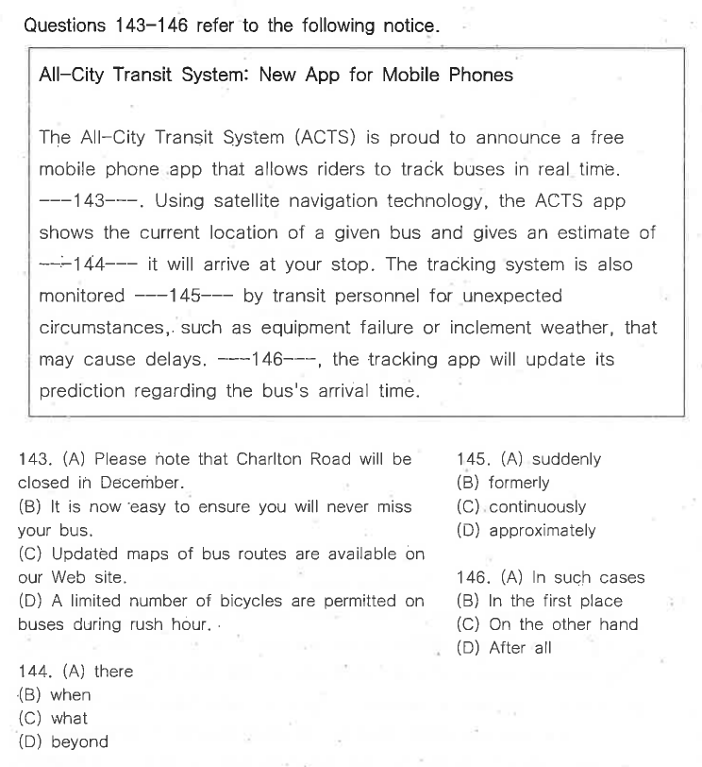
📊 원본 시험지 그대로 (2025-03-09 Part 6)

D Part 7 기출 — 2025-01-26 176~180번 (웹페이지 + 편지)
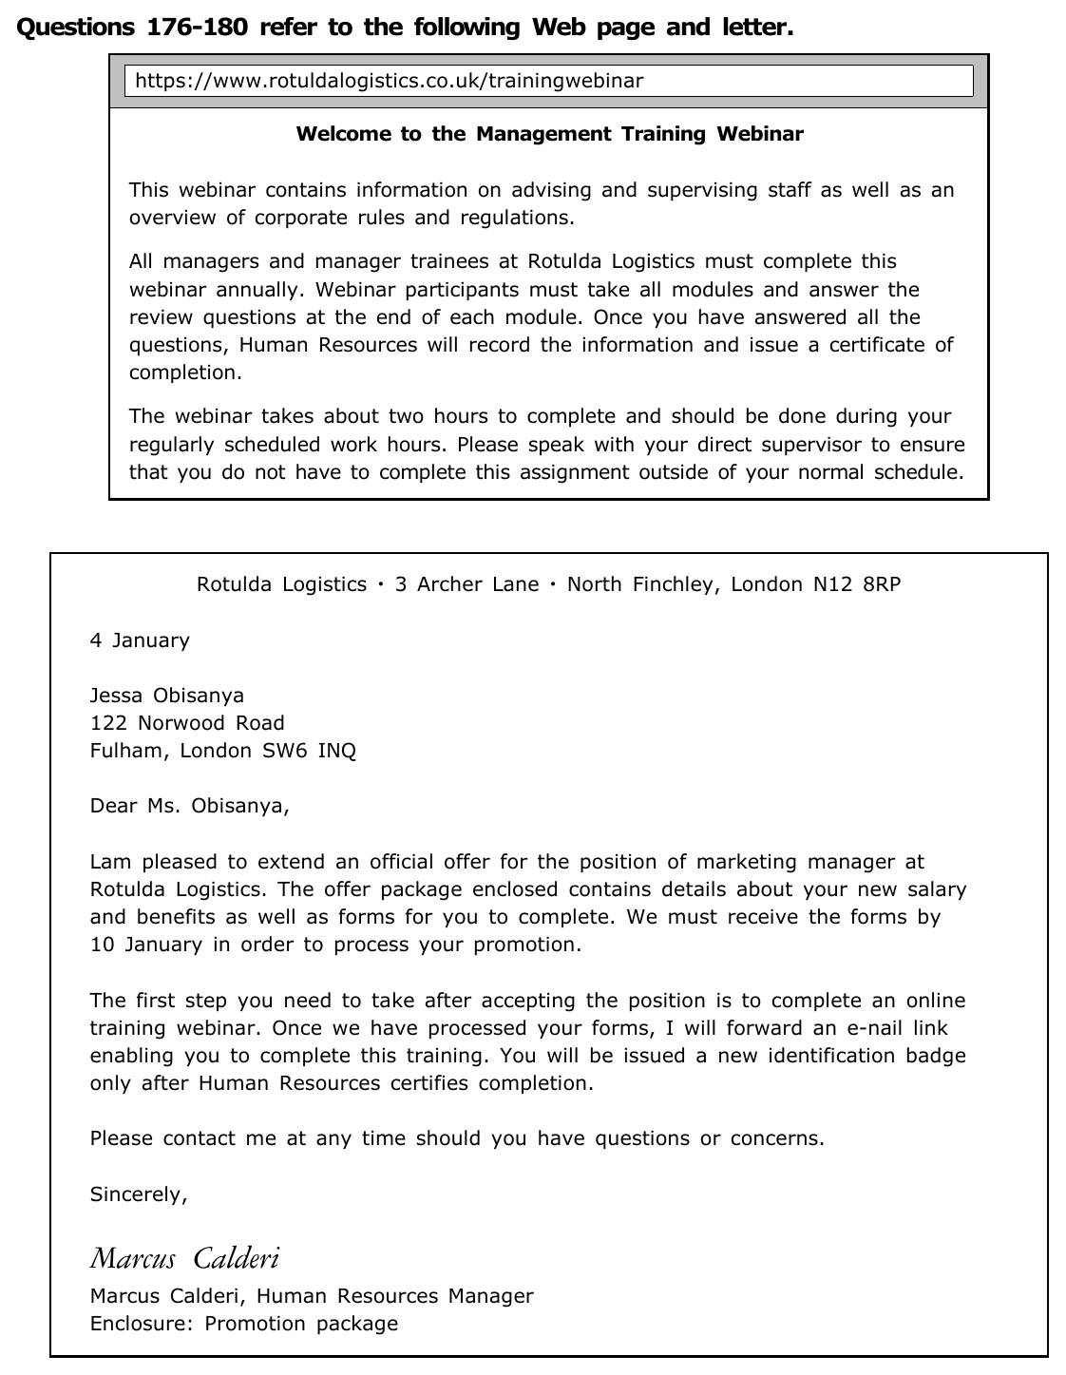
📊 원본 시험지 — 웹페이지와 편지 (2025-01-26 Part 7)

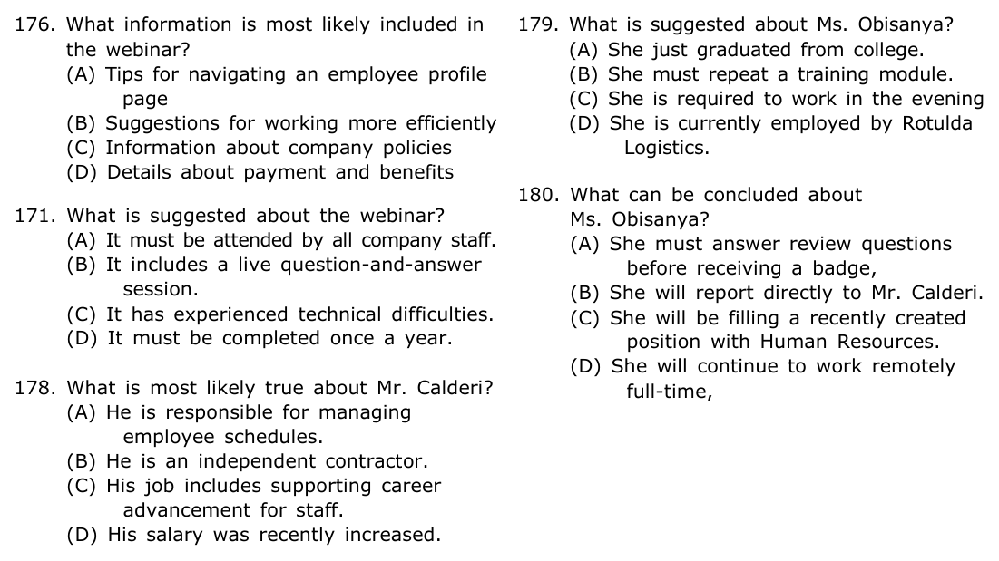
📊 원본 시험지 — 176~180번 문항 (원본에 177번이 '171'로 잘못 인쇄돼 있어요)

E Part 7 기출 — 2025-01-26 181~185번 (이메일 두 통)
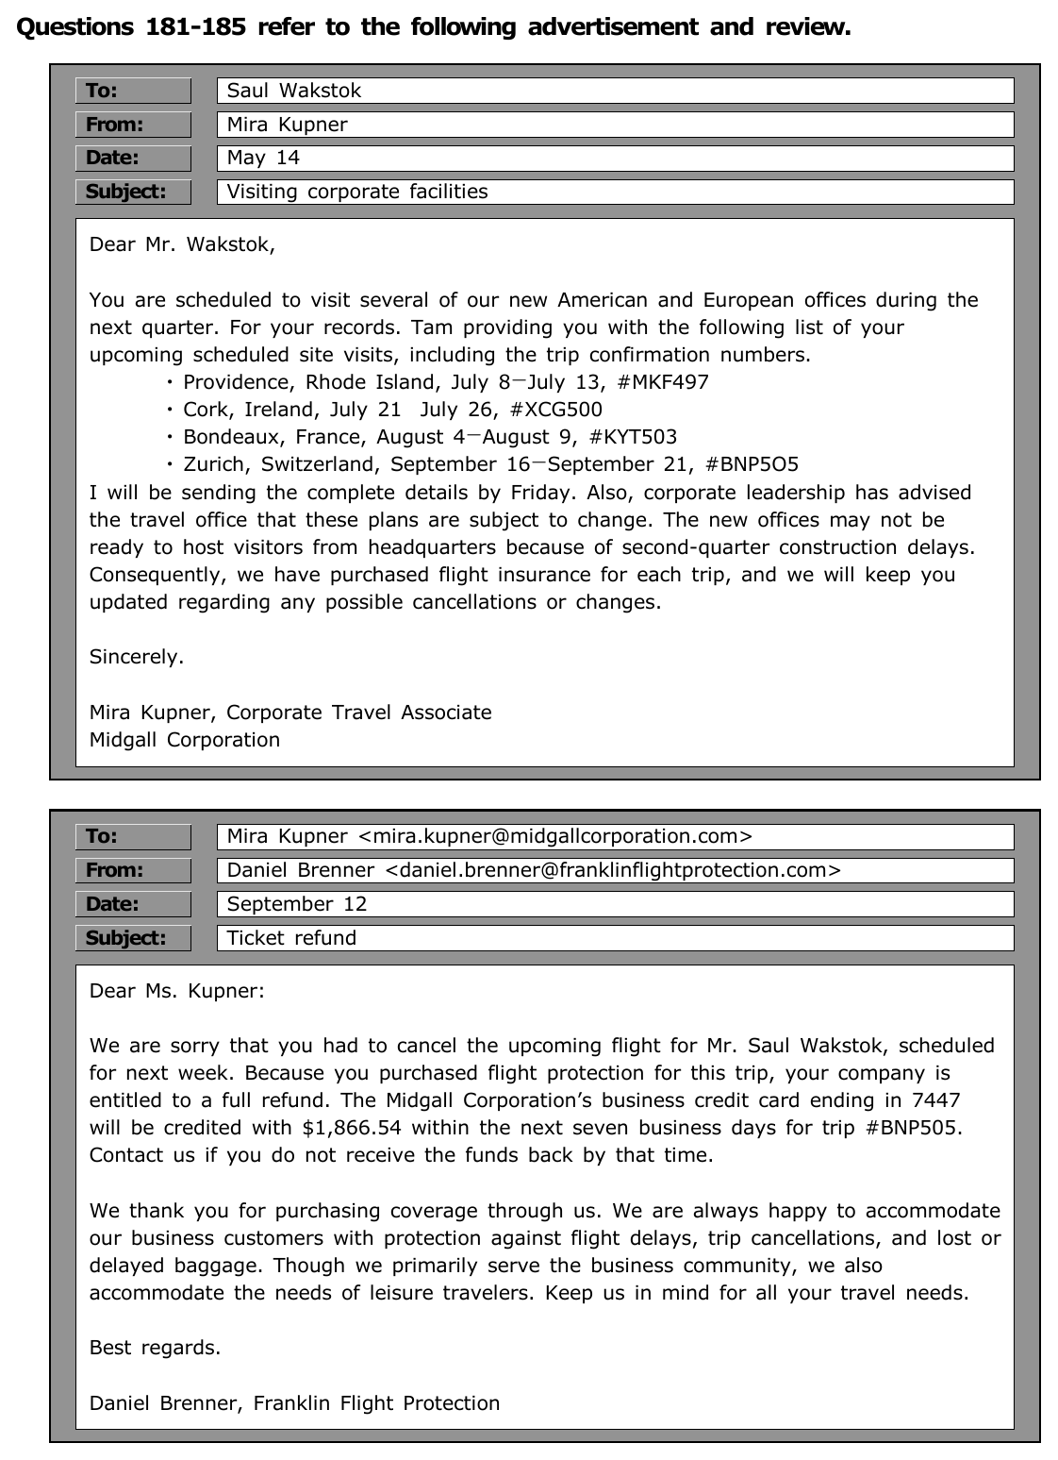
📊 원본 시험지 — 이메일 2통 (2025-01-26 Part 7 · 제목줄에는 'advertisement and review'라고 돼 있지만 실제 지문은 이메일 두 통이에요)

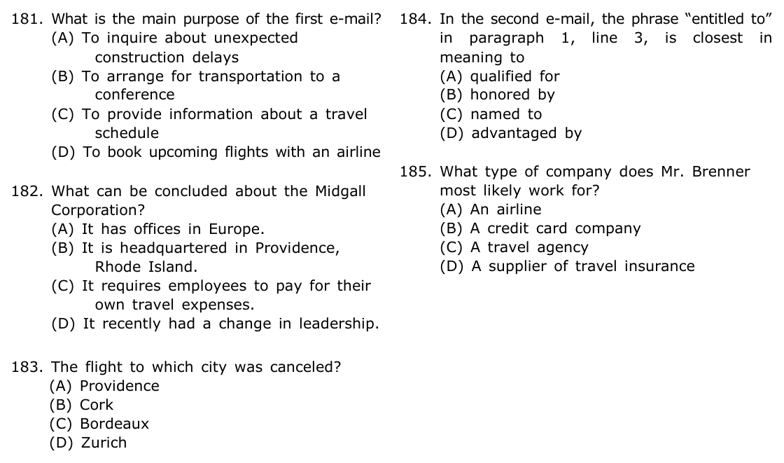
📊 원본 시험지 — 181~185번 문항

✏️ 내 답 적기
번호 | 내 답 | 번호 | 내 답 | 번호 | 내 답
1 |  | 12 |  | P6 143
2 |  | 13 |  | P6 144
3 |  | 14 |  | P6 145
4 |  | 15 |  | P6 146
5 |  | 16 |  | P7 176
6 |  | 17 |  | P7 177
7 |  | 18 |  | P7 178
8 |  | 19 |  | P7 179
9 |  | 20 |  | P7 180
10 |  | 21 |  | P7 181
11 |  | 22 |  | P7 182
 |  | 23 |  | P7 183
 |  | 24 |  | P7 184
 |  | 25 |  | P7 185

정답 및 해설
1 | 2 | 3 | 4 | 5 | 6 | 7 | 8 | 9 | 10 | 11 | 12 | 13
C | D | A | B | C | C | D | C | A | B | C | A | D

14 | 15 | 16 | 17 | 18 | 19 | 20 | 21 | 22 | 23 | 24 | 25
A | A | C | C | D | B | A | D | A | B | A | B

P6 143 | 144 | 145 | 146 | P7 176 | 177 | 178 | 179 | 180 | 181 | 182 | 183 | 184 | 185
B | B | C | A | C | D | C | D | A | C | A | D | A | D

해설의 '단서'는 빈칸 주변 몇 단어만 옮겼어요. 3·4번은 예전에 풀었던 기출이라 정답을 기억할 수도 있어요 — 오늘은 '학습지 몇 번 규칙으로 풀리는지'를 확인하는 데 집중해요. Part 6·7 정답은 원본 지문을 직접 읽고 풀어서 확인했어요.
A Part 5 기출 — 4문항
1 ✔ 정답 (C and) ① 상관접속사 짝 찾기 · both A and B
단서: includes both philosophical ___ practical advice
앞에 both가 보이면 짝은 무조건 and → both philosophical and practical advice(철학적인 조언과 실용적인 조언 둘 다) (학습지 C-1).
오답: but(not A but B — 앞에 not이 있어야 짝), once · while(접속사 — 뒤에 주어 + 동사가 필요해요. 여기는 형용사 practical뿐).
philosophical(형용사) and practical(형용사) — 같은 품사끼리 연결하는 병렬 구조도 확인(학습지 B-3)!
2 ✔ 정답 (D neither) ① 상관접속사 짝 찾기 · neither A nor B (거꾸로 찾기)
단서: are ___ required nor permitted to contact clients
빈칸 뒤에 nor가 있으면 앞 짝은 neither → neither required nor permitted(요구되지도 허용되지도 않는다) (학습지 C-3). 이번엔 뒤 짝을 보고 앞 짝을 찾는 '거꾸로' 문제예요.
오답: often · sometimes · even(부사) — 뜻은 그럴듯해 보여도 nor와 짝이 되는 말이 아니에요. nor는 혼자 쓰이면 '부정문 뒤'에만 와요.
neither A nor B는 이미 부정의 뜻이라 not을 또 붙이지 않아요(are not neither ❌). A와 B 자리에 required · permitted(둘 다 p.p.)가 나란히 — 병렬!
3 ✔ 정답 (A both) ① 상관접속사 짝 찾기 · both A and B (복습)
단서: offers ___ financial consultations and document reviews
뒤에 A and B가 있고 빈칸이 A 앞 → both A and B (C-1). 1번과 반대 방향(뒤 and를 보고 앞 both를 찾기)이에요.
오답: besides(~ 외에도 — 전치사, 'and'와 짝이 안 됨), rather than(A rather than B — 그 자체가 연결어라 and와 같이 못 써요), such as(~ 같은 — 예시, 앞에 큰 묶음이 필요).
Day 13에서 배운 besides(추가 전치사)가 오답으로 나온 문제예요 — 'and가 보이면 both'만 기억하면 3초 문제!
4 ✔ 정답 (B any) ② both가 '오답'인 경우 · 단수 명사 앞
단서: an expert at ___ task that requires coding skills
빈칸 뒤 task(셀 수 있는 단수, 관사 없음) → '어떤 ~든' any + 단수 명사. both는 '둘 다'라서 뒤에 복수 명사(both tasks)나 A and B가 와야 해요(학습지 E-2).
오답: both(both task ❌ → both tasks ⭕), mainly(부사 — 명사를 꾸밀 수 없음), unless(접속사 — 절 필요).
진단평가 오개념 가산/불가산·단수/복수와 이어지는 문제예요. 상관접속사 단어가 보여도 뒤 명사의 수부터 확인!
B 변형 문제 21문항 (Claude 제작)
아래 목록은 변형 5번부터 순서대로예요 (목록 1 = 5번, 목록 21 = 25번). 각 줄의 'N번:'으로 문제 번호를 확인하세요.
1. (C) either — 5번: 뒤에 by e-mail or through our online portal → or의 짝은 either(C-2). both는 and, neither는 nor, not only는 but also와 짝이에요
2. (C) but also — 6번: 앞에 not only faster → 짝은 but (also)(C-4). faster와 more energy-efficient(둘 다 비교급 형용사) 병렬
3. (D) nor — 7번: 앞에 Neither the manager → 짝은 nor(C-3). 동사 were는 nor 뒤 her assistants(복수)에 맞춘 거예요(D-2)
4. (C) are meeting — 8번: either A or B 주어 → 동사는 B(가까운 쪽)에 일치 → his colleagues(복수) → are meeting(D-2). tomorrow morning이라 현재진행(가까운 미래 예정)이 자연스럽고, has met은 미래 시간과 안 맞아요
5. (A) is — 9번: A, as well as B, + 동사 → 동사는 A(The director, 단수)에 일치(D-3). 쉼표 사이 as well as the board members는 덧붙인 말이라 수에 영향 없어요
6. (B) were — 10번: Both A and B 주어 → 언제나 복수 → were(D-1). last spring(과거)이라 has been도 오답
7. (C) yet — 11번: 유익했다 ↔ 많은 사람이 일찍 떠났다 → 부딪침(대조) → yet(= but)(B-1). so는 '그래서'(결과), or는 '또는', nor는 부정문 뒤에만 써요
8. (A) but — 12번: 월요일 휴업 ↔ 온라인 주문은 처리 → 대조 → but(B-1). so를 넣으면 '휴업해서 온라인 주문이 처리된다'가 돼 어색해요
9. (D) so — 13번: 막차를 놓쳤다 → 그래서 택시를 탔다 → 원인 → 결과 → so(B-1). but · yet은 대조라 논리가 꼬여요
10. (A) or — 14번: 명령문(Please confirm ~), or + 결과 = '그렇지 않으면 ~'(B-2). and를 넣으면 '확인하면 방이 다른 손님에게 간다'가 돼 뜻이 반대예요
11. (A) both — 15번: 뒤에 new employees and experienced staff → both A and B(C-1). either는 or, neither는 nor, whether는 or와 짝이에요
12. (C) or — 16번: '지금 전액 결제 또는 3개월 할부' → 둘 중 하나 고르기 → or(B-1). choose가 '선택'의 단서예요
13. (C) simple — 17번: easy(형용사) and ___ → 같은 품사 형용사 simple(B-3 병렬). easy to install and simple to use가 짝을 이뤄요
14. (D) distributing — 18번: for greeting guests and ___ name tags → 전치사 for의 목적어 greeting(-ing)과 병렬 → distributing(B-3). distribute(동사원형)·distribution(명사 — 뒤에 name tags를 목적어로 못 받아요) 오답
15. (B) did — 19번: ⭐ 진단평가 오개념! Not only가 문장 맨 앞 → 뒤는 의문문 어순(도치): Not only + do/does/did + 주어 + 동사원형(C-5). but it also expanded(과거) + last year → did. does는 현재, has는 increased(p.p.)가 필요, was는 be동사라 increase(원형)와 못 써요
16. (A) nor — 20번: 부정문(has not approved), nor + 도치(has it scheduled) = '~도 하지 않았다'(C-3 경고). nor 뒤 어순이 has it(조동사 + 주어)으로 뒤집힌 게 단서예요
17. (D) whether — 21번: decided ___ to hold ~ in person or online → whether (to do) A or B = A할지 B할지(C-6). either는 decide의 목적어 자리에 못 와요(either to hold ❌)
18. (A) rather than — 22번: prefer A rather than B(B보다 A를 선호)(C-7). by phone과 by e-mail(전치사구끼리) 병렬. as well · instead · in addition은 부사라 두 전치사구를 이을 수 없어요
19. (B) however — 23번: 세미콜론(;) 뒤 + 쉼표 앞 → 접속부사 자리 → however(E-1). but · yet · and는 등위접속사라 '; ___,' 자리에 못 와요(그리고 but 뒤에는 쉼표를 붙이지 않아요)
20. (A) as well as — 24번: A as well as B = B뿐만 아니라 A도(C-4). as well(부사 — 문장 끝에만), so as(so as to do — 목적), as far as(~하는 한 — 범위)는 명사 a shuttle service를 이어 줄 수 없어요
21. (B) or — 25번: July ___ August, but not in both months → 둘 중 하나 → or(B-1). and는 '둘 다'라 but not in both와 모순, nor는 부정문 뒤에만 써요

C Part 6 해설 (2025-03-09 143~146, 공지)
내용: 시 대중교통(All-City Transit System, ACTS)이 버스 위치를 실시간으로 볼 수 있는 무료 앱을 출시했다는 공지예요. 위성 내비게이션으로 버스의 현재 위치와 정류장 도착 예상 시간을 보여 주고, 직원이 시스템을 계속 지켜보다가 장비 고장이나 악천후(inclement weather) 같은 돌발 상황이 생기면 앱이 도착 예상 시간을 업데이트한대요. 오늘 문법 포인트: equipment failure or inclement weather(명사 or 명사 — 병렬) · shows the current location ~ and gives an estimate ~(동사 and 동사 — 병렬) · a free mobile phone app that allows ~(관계대명사 — Day 17 미리보기).
143 ✔ 정답 (B It is now easy to ensure you will never miss your bus.) 문장 삽입 · 앞뒤 흐름
앞: 버스를 실시간으로 추적하는 무료 앱 출시 → 뒤: Using satellite navigation technology, the ACTS app shows the current location ~(앱이 하는 일 설명).
앱 소개 → '이제 버스를 놓치지 않기가 쉬워졌다'(앱의 장점) → 앱 기능 설명으로 자연스럽게 이어지는 (B)가 정답.
오답: (A) Charlton Road 12월 폐쇄 — 도로 공사 이야기는 앱과 무관, (C) 업데이트된 노선도는 웹사이트에 — 앱 이야기 사이에 갑자기 웹사이트, (D) 출퇴근 시간 자전거 제한 — 앱과 무관해요.
문장 삽입은 빈칸 바로 뒤 문장의 주어(the ACTS app)가 무엇을 받는지 확인하면 쉬워요.
144 ✔ 정답 (B when) 명사절 · gives an estimate of + when
단서: gives an estimate of ___ it will arrive at your stop
전치사 of 뒤에 '___ + 주어(it) + 동사(will arrive)' → 명사절. '버스가 언제 도착할지에 대한 예상' → when.
오답: there(부사 — 절을 이끌지 못해요), what(뒤 문장이 완전해서(it will arrive at your stop — 빠진 성분 없음) what은 못 와요), beyond(전치사 — 절을 못 받아요).
Day 16(명사절 접속사) 미리보기! what은 '불완전한 절', when · where · whether는 '완전한 절' 앞에 와요.
145 ✔ 정답 (C continuously) 어휘 · 부사 (계속해서)
단서: The tracking system is also monitored ___ by transit personnel for unexpected circumstances
돌발 상황(unexpected circumstances)에 대비해 직원이 시스템을 계속해서 감시한다 → continuously. '언제 생길지 모르는 일'을 지키려면 쉬지 않고 봐야 하니까요.
오답: suddenly(갑자기 — 감시가 갑자기?), formerly(예전에 — 현재 시제 is monitored와 안 맞음), approximately(대략 — 숫자 앞에 써요: approximately 650).
monitor(감시하다) + continuously / closely(면밀히)는 짝꿍이에요.
146 ✔ 정답 (A In such cases) ⭐ 접속부사(연결어) · 앞 문장 받기
단서: ~ equipment failure or inclement weather, that may cause delays. ___, the tracking app will update its prediction
앞 문장: 지연을 일으킬 돌발 상황(고장·악천후) → 뒤 문장: 앱이 예상 시간을 업데이트 → '그런 경우에는' = In such cases. such cases가 앞의 돌발 상황을 그대로 가리켜요.
오답: In the first place(우선, 애초에 — 순서·이유), On the other hand(반면에 — 대조), After all(결국, 어쨌든) — 앞뒤가 '조건 → 대응' 관계라 맞지 않아요.
오늘 학습지 E-1: 마침표 뒤 + 쉼표 앞 빈칸은 접속부사 자리예요. 등위접속사 and · but · so는 이 자리에 못 와요!
D Part 7 해설 (2025-01-26)
176~180 내용: Rotulda Logistics의 관리자 교육 웨비나 안내 웹페이지와, 인사부장 Marcus Calderi가 Jessa Obisanya에게 보낸 마케팅 매니저 승진 제안 편지예요. 웹페이지: 직원 지도·관리 방법 as well as 회사 규정 개요(overview of corporate rules and regulations) · 모든 관리자와 관리자 수습생은 매년(annually) 이수 · 모든 모듈을 듣고 끝의 복습 문제에 답해야 수료증 발급. 편지: 새 급여와 복리후생 as well as 작성할 서류가 동봉 · 1월 10일까지 서류 제출 · 수락 후 첫 단계는 온라인 교육 웨비나 · HR이 수료를 인증한 뒤에야(only after) 새 사원증 발급. 오늘 문법: as well as가 두 지문에 한 번씩 나와요(학습지 C-4) · advising and supervising staff(-ing 병렬).
176 ✔ 정답 (C Information about company policies) 추론 · 패러프레이징
단서: an overview of corporate rules and regulations
웨비나에는 직원 지도·관리 정보 as well as 회사 규칙과 규정 개요가 있다 → 회사 규정(rules and regulations) = company policies → (C).
오답: (A) 직원 프로필 페이지 사용 팁 — 언급 없음, (B) 더 효율적으로 일하는 법 — 그럴듯하지만 언급 없음, (D) 급여·복리후생 — 그건 편지에 동봉된 서류(offer package) 이야기예요. 다른 지문 단어 함정!
A as well as B — A와 B 둘 다 웨비나 내용이에요. 정답은 B쪽(rules and regulations)을 바꿔 말했어요.
177 ✔ 정답 (D It must be completed once a year.) 사실 확인 · annually = once a year
(원본에는 문항 번호가 '171'로 잘못 인쇄돼 있지만 176과 178 사이의 177번이에요.)
단서: All managers and manager trainees ~ must complete this webinar annually.
annually(매년) → once a year → (D).
오답: (A) 모든 직원 — 대상은 '관리자와 관리자 수습생'뿐이에요(all company staff ❌), (B) 실시간 질의응답 — 언급 없음(review questions는 모듈 끝 문제), (C) 기술적 문제 — 언급 없음.
178 ✔ 정답 (C His job includes supporting career advancement for staff.) 추론 · 직업
단서: Marcus Calderi, Human Resources Manager / pleased to extend an official offer for the position / in order to process your promotion
인사부장으로서 승진 제안을 하고 승진 서류를 처리한다 → 직원의 경력 발전(career advancement)을 돕는 일을 한다 → (C). promotion → career advancement 패러프레이징.
오답: (A) 직원 근무 일정 관리 — 근무 일정은 웹페이지에서 '직속 상사(direct supervisor)'와 상의하라고 했어요, (B) 독립 계약자 — 회사 인사부장이에요, (D) 급여 인상 — 급여가 바뀌는 건 Ms. Obisanya예요(your new salary).
179 ✔ 정답 (D She is currently employed by Rotulda Logistics.) 추론 · promotion = 이미 직원
단서: in order to process your promotion
승진(promotion)은 이미 그 회사에서 일하는 사람에게만 해당돼요 → 지금 Rotulda Logistics 직원 → (D).
오답: (A) 막 대학 졸업 — 승진이라 신입이 아니에요, (B) 교육 모듈을 다시 들어야 — 처음 듣는 웨비나예요, (C) 저녁 근무 필수 — 오히려 웹페이지에 '정규 근무 시간 중에' 하라고 했어요.
Part 7 '추론' 문제는 이렇게 한 단어(promotion)가 결정적 단서가 되기도 해요.
180 ✔ 정답 (A She must answer review questions before receiving a badge.) ⭐ 연계 문제 (두 지문)
편지: You will be issued a new identification badge only after Human Resources certifies completion. (수료 인증 후에만 사원증)
웹페이지: participants must take all modules and answer the review questions ~ Once you have answered all the questions, HR will record ~ and issue a certificate of completion.
두 지문을 합치면: 복습 문제에 답해야 수료 → 수료해야 사원증 → 사원증 받기 전에 복습 문제에 답해야 한다 → (A).
오답: (B) Calderi에게 직속 보고 — 언급 없음, (C) HR의 새로 만든 자리 — 그녀는 마케팅 매니저, (D) 계속 원격 근무 — 언급 없음. 연계 문제는 'only after' 같은 조건 표현에서 출발해요!
181~185 내용: Midgall Corporation 출장 담당 Mira Kupner가 Saul Wakstok에게 보낸 해외 지사 방문 일정 이메일(Providence · Cork · Bordeaux · Zurich, 예약 번호 포함)과, 여행 보험사 Franklin Flight Protection의 Daniel Brenner가 Kupner에게 보낸 항공권 환불 이메일이에요. 오늘 문법: our new American and European offices(형용사 병렬) · Consequently,(접속부사 — 그 결과) · flight delays, trip cancellations, and lost or delayed baggage(A, B, and C + 형용사 or 형용사) · Though we primarily serve the business community, we also accommodate ~(양보 접속사 — Day 15).
181 ✔ 정답 (C To provide information about a travel schedule) 목적 · 첫 문단
단서: You are scheduled to visit several of our new ~ offices ~ I am providing you with the following list of your upcoming scheduled site visits
다가오는 방문 일정 목록(도시·날짜·예약 번호)을 알려 주는 이메일 → 출장 일정 정보 제공 → (C).
오답: (A) 공사 지연 문의 — construction delays는 '일정이 바뀔 수 있는 이유'로 잠깐 나올 뿐, (B) 콘퍼런스 교통편 — 콘퍼런스가 아니라 지사 방문, (D) 항공사에 예약 — 이미 예약 번호(confirmation numbers)가 있어요.
182 ✔ 정답 (A It has offices in Europe.) 사실 확인 · 형용사 병렬
단서: several of our new American and European offices
American and European(형용사 and 형용사) offices → 유럽에 사무실이 있다 → (A). 목록의 Cork(아일랜드) · Bordeaux(프랑스) · Zurich(스위스)도 유럽이에요.
오답: (B) 본사가 Providence — Providence는 방문할 새 사무실 중 하나예요(본사 headquarters 위치는 안 나와요), (C) 직원이 출장비 부담 — 회사가 보험을 샀어요(we have purchased flight insurance), (D) 최근 경영진 교체 — corporate leadership은 '일정이 바뀔 수 있다고 조언했다'는 말뿐이에요.
183 ✔ 정답 (D Zurich) ⭐ 연계 문제 · 예약 번호 매칭
두 번째 이메일: ~ will be credited ~ for trip #BNP505. (+ 9월 12일에 '다음 주' 항공편 취소)
첫 번째 이메일 목록: Zurich, Switzerland, September 16–September 21, #BNP505 → 취소된 건 Zurich 항공편 → (D).
날짜로도 확인: 두 번째 이메일 날짜 September 12 + scheduled for next week → 9월 16일 출발 Zurich와 딱 맞아요.
연계 문제는 고유한 숫자·코드(#BNP505)를 다른 지문에서 찾으면 바로 풀려요(원본 인쇄의 'BNP5O5'는 같은 번호예요).
184 ✔ 정답 (A qualified for) 동의어 · entitled to
단서: your company is entitled to a full refund
be entitled to + 명사 = ~을 받을 자격(권리)이 있다 → qualified for(~할 자격이 있는) → (A). 오늘 단어장 qualify 박스(be eligible for · be entitled to · be qualified for)와 같은 무리예요.
오답: honored by(~에게 영광을 받은), named to(~에 임명된 — 오늘 단어 name!), advantaged by(~로 이득을 본) — entitled의 title(직함·이름) 때문에 named to에 끌리기 쉬워요.
185 ✔ 정답 (D A supplier of travel insurance) 추론 · 회사 종류 (두 지문)
단서: Daniel Brenner, Franklin Flight Protection / Because you purchased flight protection for this trip / We thank you for purchasing coverage through us
첫 번째 이메일의 'we have purchased flight insurance for each trip'과 연결 → 항공 보험을 판 회사 → 여행 보험 공급업체 → (D).
오답: (A) 항공사 — 항공편을 취소한 건 고객이고 Brenner는 환불(보장)을 해 줘요, (B) 신용카드 회사 — 카드는 환불이 '들어가는 곳'일 뿐, (C) 여행사 — 예약을 잡아 주는 회사가 아니에요.
지문의 Though we primarily serve the business community, we also accommodate ~(양보 접속사 + also)는 내일 Day 15 주제예요. 'accommodate'는 지난 단어장 + 오늘 Part 7에 또 나온 단골 동사!
틀린 문항이 있으면 학습지 '판단 4단계'로 돌아가서 ① 짝 단어 찾기(both ↔ and · either ↔ or · neither ↔ nor · not only ↔ but also) ② 뜻 고르기(and 추가 · but/yet 대조 · or 선택 · so 결과) ③ 병렬 확인(and/or 앞뒤 같은 품사·모양) ④ 수일치·도치(both → 복수 · either/neither/not only → B에 일치 · Not only 맨 앞 → 도치)를 차례로 해 봐요. Part 7 지문의 as well as · and · or에 동그라미를 치면 '무엇과 무엇이 나란히 있는지'가 한눈에 보여요. 오늘도 정말 수고 많았어요! 🙌

